七年级数学下册期末复习试卷
姓名________班级________得分_________
一：选择题（每题3分，共12题）
1．下列各图中，∠1与∠2是对顶角的为（ ）
 | A． | 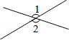 | B． | 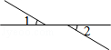 | C． | 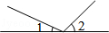 | D． | 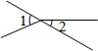
2．如图，要使AD∥BC，那么可以选择下列条件中的（ ）
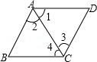
 | A． | ∠1=∠4 | B． | ∠2=∠3 | C． | ∠1+∠B=180° | D． | ∠B=∠D
3．（2012•莆田）下列各数中，最小的数是（ ）
 | A． | ﹣l | B． | O | C． | 1 | D．
4．（2009•肇庆）实数﹣2，0.3，，，﹣π中，无理数的个数是（ ）
 | A． | 2 | B． | 3 | C． | 4 | D． | 5
5．已知点P的坐标为（﹣2，a²+1），则点P一定在（ ）
 | A． | 第一或第三象限 | B． | 第二或第四象限 | C． | 第二象限 | D． | 第三象限
6．（2012•镇江）二元一次方程组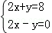的解是（ ）
 | A． | 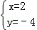 | B． | 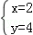 | C． | 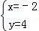 | D． | 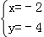
7．（2011•枣庄）已知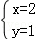是二元一次方程组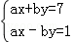的解，则a﹣b的值为（ ）
 | A． | ﹣1 | B． | 1 | C． | 2 | D． | 3
8．（2012•随州）如不等式组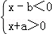解集为2＜x＜3，则a，b的值分别为（ ）
 | A． | ﹣2，3 | B． | 2，﹣3 | C． | 3，﹣2 | D． | ﹣3，2
9．（2012•绵阳）已知a＞b，c≠0，则下列关系一定成立的是（ ）
 | A． | ac＞bc | B． | 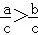 | C． | c﹣a＞c﹣b | D． | c+a＞c+b
10．（2013•呼伦贝尔）下列调查工作适合采用全面调查方式的是（ ）
 | A． | 学校在给学生订做校服前进行的尺寸大小的调查
 | B． | 电视台对正在播出的某电视节目收视率的调查
 | C． | 质检部门对各厂家生产的电池使用寿命的调查
 | D． | 环保部门对某段水域的水污染情况的调查
11．（2012•武汉）在数轴上表示不等式x﹣1＜0的解集，正确的是（ ）
 | A． |  | B． |  | C． |  | D．

12．如图，在平面直角坐标系中，有若干个整数点，其顺序按图中“→”方向排列，如（1，0），（2，0），（2，1），（3，1），（3，0），（3，﹣1）…根据这个规律探索可得，第100个点的坐标为（ ）
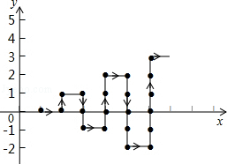
 | A． | （14，0） | B． | （14，﹣1） | C． | （14，1） | D． | （14，2）
二．填空题（共4小题，每题3分）
13．（2013•盐城）16的平方根是 _________ ．
14. 同旁内角互补,改写成如果……那么……的形式_____________________________________
15．（2011•玉溪）不等式组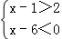的解集是 _________ ．
16．（2001•哈尔滨）单项式3x^{m+2n}y⁸与﹣2x²y^{3m+4n}是同类项，则m+n= _________ ．
17．（2011•湘潭）如图，a∥b，若∠2=130°，则∠1= _________ 度．
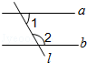
18. 已知点O（0，0），B（1,2）点A在坐标轴上，且S△OAB=2，则A的坐标____________________________
三．解答题（共46分，其中19—21每题5分22—25，每题6分，26题7分）
19．求下列各式中x值：（1）49x²﹣16=0；

20．（2013•张家港市二模）解方程组：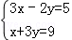．

21．（2011•扬州）解不等式组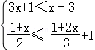，并写出它的所有整数解．

22．如图，在网格图中，平移△ABC使点A平移到点D．
（1）画出平移后的△DEF；
（2）求△ABC的面积．
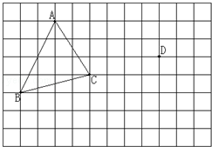

23．根据图形填空：
已知：AD是线段BA的延长线，AE平分∠DAC，AE∥BC，那么∠B与∠C相等吗？
解：∵AE平分∠DAC （ _________ ）
∴∠DAE=∠CAE （ _________ ）
∵AE∥BC （ _________ ）
∴∠DAE=∠B （ _________ ）
∠CAE=∠C （ _________ ）
∴∠B=∠C （ _________ ）
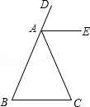
24．如图，点D、E分别在△ABC的边AB、AC上，点F在DC上，且∠1+∠2=180°，∠3=∠B．求证：DE∥BC．
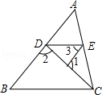

25．某市热带植物园的门票价格规定如下表所列、某校七年级（1）、（2）两个班学生共103人去该园参观，其中七（1）班人数不少于30人且不多于50人、经预算，若两班都以班为单位分别购票，则总共付1950元．
购票人数 | 1～50人 | 51～100人 | 100人以上
每人门票价 | 20元 | 18元 | 15元
（1）若两班学生合在一起作为一个团体购票，则最多可以节省门票多少元？
（2）求两班各有多少名学生？

26．（2012•营口）2012年4月23日是第17个世界读书日，《教育导报》记者就四川省农村中小学教师阅读状况进行了一次问卷调查，并根据调查结果绘制了教师每年阅读书籍数量的统计图（不完整）．设x表示阅读书籍的数量（x为正整数，单位：本）．其中A：1≤x≤3； B：4≤x≤6； C：7≤x≤9；D：x≥10．请你根据两幅图提供的信息解答下列问题：
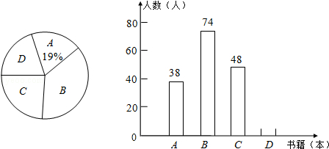
（1）本次共调查了多少名教师？
（2）补全条形统计图；
（3）计算扇形统计图中扇形D的圆心角的度数．

